Thời gian làm bài: 150 phút

Hình thức chấm điểm: 10 bài test, chạy đúng (đúng từng kí tự, format) 1 bài test được 1 điểm.

**Bài 1**

Quốc gia X có tất cả N thành phố và M tuyến tàu cao tốc. Mỗi tuyến tàu nối hai thành phố với nhau và mỗi chiều đi của tuyến có giá vé khác nhau. An ở thành phố A đang có ý định đi du lịch đến thành phố B. Hãy giúp An bằng việc tìm cách đi tốn ít tiền nhất từ A đến B rồi trở về A.

Nếu có nhiều cách đi, hãy liệt kê tất cả các cách

**Input** (input.txt), các giá trị cùng dòng cách nhau bằng khoảng trắng:

* Dòng đầu là số thành phố N và số tuyến tàu M
* M dòng tiếp theo, mỗi dòng bao gồm 4 số X, Y, P, Q biểu diễn tuyến tàu giữa thành phố X và thành phố Y với giá vé là P đồng theo chiều từ X đến Y, và giá vé Q là theo chiều từ Y về X
* Dòng cuối cùng là 2 số thể hiện thành phố A và B

Điều kiện: X,Y,A,B <= N và M <= N*(N-1)

**Output** (output.txt)

* Dòng đầu tiên biểu diễn số cách đi L và tổng chi phí C
* L dòng tiếp theo, mỗi dòng biểu diễn cách đi bằng danh sách thành phố đi qua, bao gồm cả A & B (bắt đầu ở A, đi qua B, và kết thúc ở A)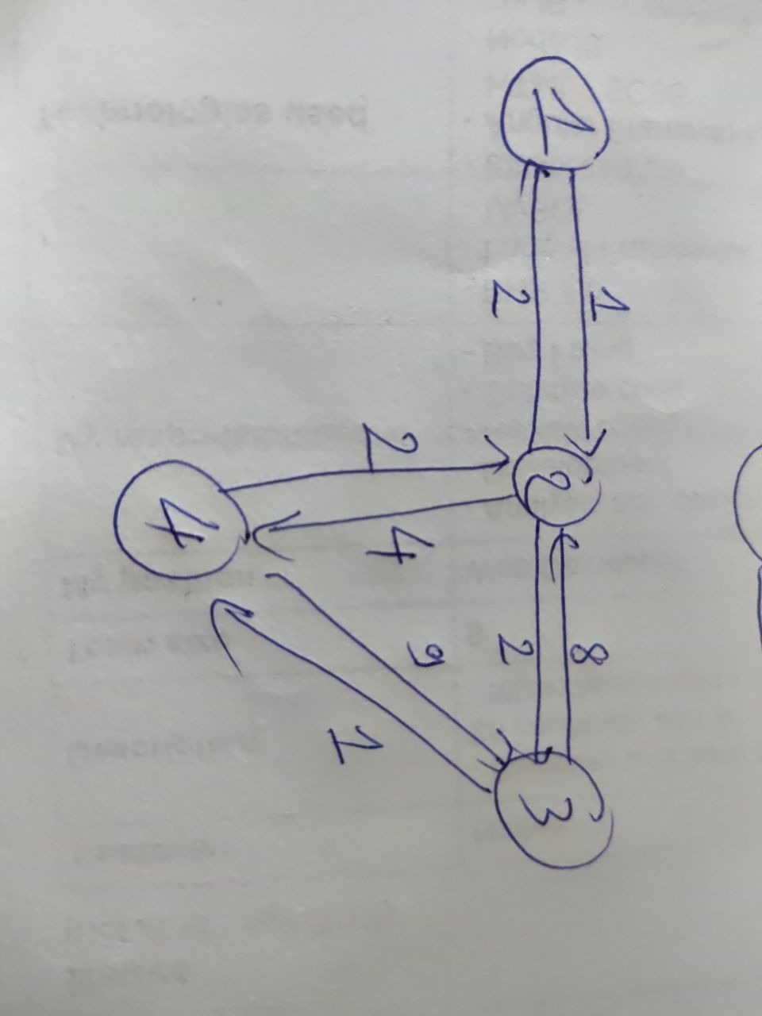

Nếu không có đường đi, chỉ ghi ra số 0

Ví dụ:

Input

4 4

1 2 1 2

2 3 2 8

2 4 4 2

3 4 1 9

1 4

Output

1 8

1 2 3 4 2 1

**Bài 2**

Robot thám hiểm mặt trăng XXX có khả năng di chuyển trên bề mặt với 4 hướng Đông Tây Nam Bắc. Mặt đất được chia thành N x M ô nhỏ 2mx2m, mỗi ô có độ cao riêng. Robot có khả năng leo được 1 khoảng L. Cho trước bản đồ địa hình, điểm xuất phát của robot, tìm đường đi của robot sao cho robot có thể đi đến đích đến với khoảng cách ngắn nhất (đi qua ít ô nhất, nếu ô như nhau thì phải leo lên ít nhất).

Điều kiện: tất cả giá trị đều là số nguyên >= 0

**Input** (input.txt), các giá trị cùng dòng cách nhau bằng khoảng trắng:

* Dòng đầu tiên chứa 7 số:
  + N (số dòng của bản đồ)
  + M (số cột của bản đồ)
  + Sx dòng của điểm xuất phát
  + Sy cột của điểm xuất phát
  + Ex dòng của điểm kết thúc
  + Ey dòng của điểm kết thúc
  + L độ cao tối đa robot có thể leo được ở từng bước
* N dòng tiếp theo, mỗi dòng gồm M số thể hiện độ cao tại ô tương ứng trên bản đồ

**Output** (output.txt)

* Biểu diễn đường đi của robot, mỗi ô 1 dòng gồm 2 số X (stt của dòng),Y (stt của cột)
* Nếu không có đường đi, chỉ ghi ra số 0

Ví dụ

Input

4 4 1 1 4 4 3

0 2 4 4

0 8 8 8

1 7 9 6

3 5 10 12

Ouput

1 1

2 1

3 1

4 1

4 2

3 2

3 3

4 3

4 4